课 程 实 验 报 告

课程设计名称：移动平台应用开发

课程设计题目：
计算器
乒乓球比赛计分系统

院（系）：计算机与信息工程学院
专 业：计算机科学与技术（网络编程）
班 级：2015网络编程
学 号：20151104691
姓 名：刘挺煦
指导教师：朝力萌
完成日期：2017.7.4

一、计算器程序简介

1、界面视图
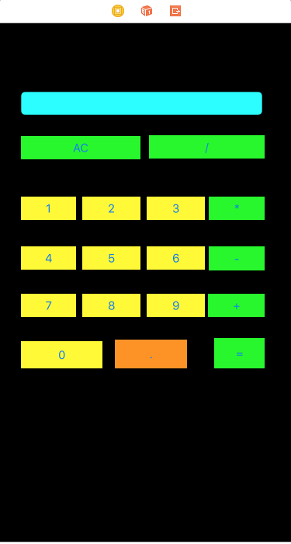

2、详细设计

2.1主模块
2.1.1 定义变量部分
var first:Double = 0.0
var second:Double = 0.0
var secondmake:Bool = false
var make:String = ""
var littlepoint:Bool = false
2.1.2对程序内各数字按钮进行编辑
@IBAction func number(_ sender: UIButton) {
if work.text == "0" || (secondmake && second == 0.0) {

work.text = ""
}
work.text = work.text! + sender.titleLabel!.text!

if secondmake {
second = NSString(string: work.text!).doubleValue
}else {
first = NSString(string: work.text!).doubleValue
}
print(first)
}
2.1.3对程序内小数点按钮进行编辑
@IBAction func point(_ sender: UIButton) {
if !littlepoint {
work.text = work.text! + "."
if secondmake {
second = (work.text! as NSString).doubleValue
}else {
first = (work.text! as NSString).doubleValue
}

littlepoint = !littlepoint
}
}
2.1.4对程序内各运算符按钮(除“=”)进行编辑
@IBAction func operate(_ sender: UIButton) {
if first != 0 {
secondmake = true
littlepoint = false
switch sender.titleLabel!.text! {
case "+":
make = "+"
case "-":
make = "-"
case "*":
make = "*"
case "/":
make = "/"
default:
make = " "
}
}
}
2.1.5对程序内等号按钮进行编辑
@IBAction func result(_ sender: UIButton) {
if secondmake {
if make == "/" && second == 0 {
print("Error: 除数不能为0")
return
}

var result: Double = 0.0
switch make {
case "+":
result = first + second
case "-":
result = first - second
case "*":
result = first * second
case "/":
result = first / second
default :
result = 0.0
}
work.text = result.description
print("第一操作: \(first)")
print("操作符: \(make)")
print("第二操作: \(second)")
print("结果: \(result)")
first = result
second = 0
make = ""

}
}
2.1.6对程序内归零按钮进行编辑
@IBAction func clear(_ sender: UIButton) {
work.text = "0"

first = 0.0

second = 0.0

littlepoint = false

secondmake = false

make = ""
}

3、调试分析
3.1编写程序中出现的问题
1.某个单词的拼写错误会出现程序报错，而往往这类问题都不易发现，大多情况下都是一个字母的拼写错误导致程序报错。
2.程序本身编译过程中语句的问题，当然此类错误通过X-code的报错提示可以轻松解决。
3.在对各类按钮添加属性的时候容易出错，对类型选择错误
  - 调试步骤
1.系统本身：
利用X-code本身报错的提示对程序进行调试
2.拼写错误：
仔细查看程序本身，某个单词的拼写错误也会导致程序的报错
3.上传Github：
应详细介绍本次上传改动地方，以便过后查看
4.添加属性错误：
当对各类按钮添加属性出现错误的时候，删除属性重新添加，不得重复添加

二、乒乓球比赛计分系统

1、界面视图
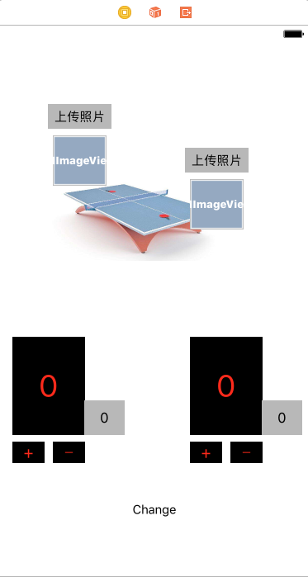

2、详细设计

2.1主模块
2.1.1 定义变量部分
@IBOutlet weak var text1: UILabel!
@IBOutlet weak var text2: UILabel!
@IBOutlet weak var text3: UILabel!
@IBOutlet weak var text4: UILabel!
var a:Int = 0;
var b:Int = 0;
var c:Int = 0;
var d:Int = 0;
var dlg:Int = 0;
var flagA:Int = 0;
var flagB:Int = 0;
@IBOutlet weak var photoone: UIImageView!
@IBOutlet weak var phototwo: UIImageView!

2.1.2在虚拟相册中选择图片
@IBAction func photo1(_ sender: Any) {
if(dlg==0){
flagA=1
flagB=0
if UIImagePickerController.isSourceTypeAvailable(.photoLibrary){
//初始化图片控制器
let picker = UIImagePickerController()
//设置代理
picker.delegate = self
//指定图片控制器类型
picker.sourceType = UIImagePickerControllerSourceType.photoLibrary
//弹出控制器，显示界面
self.present(picker,animated: true,
completion: {
()->Void in
})

}else{
print("读取相册错误")
}
}
}

@IBAction func photo2(_ sender: Any) {
if(dlg==0){
flagA=0
flagB=1
if UIImagePickerController.isSourceTypeAvailable(.photoLibrary){
//初始化图片控制器
let picker = UIImagePickerController()
//设置代理
picker.delegate = self
//指定图片控制器类型
picker.sourceType = UIImagePickerControllerSourceType.photoLibrary
//弹出控制器，显示界面
self.present(picker,animated: true,
completion: {
()->Void in
})

}else{
print("读取相册错误")
}
}
}
2.1.3对于所选图片进行页面显示
Func imagePickerController(_ picker: UIImagePickerController, didFinishPickingMediaWithInfo info: [String : Any]) {
//查看inof对象
print(info)
//显示的图片
let image:UIImage!
//获取选择原因
image=info[UIImagePickerControllerOriginalImage] as! UIImage
if(flagA==1){
photoone.image = image
}
else if(flagB==1){
phototwo.image = image
}
//图片控制器退出
picker.dismiss(animated: true, completion: {
() -> Void in
})
}
2.1.4加分按钮编辑
@IBAction func add(_ sender: Any) {
a = a + 1;
text1.text = ("\(a)");
if(a >= 11 && a>=2+b){
c = c+1;
text3.text = ("\(c)");
a = 0;
b = 0;
text1.text=("\(a)");
text2.text = ("\(b)");
}
if(c == 4){
let alertVC = UIAlertController(title: "提示", message: "甲胜！！！", preferredStyle: UIAlertControllerStyle.alert)
a=0;
b=0;
c=0;
d=0;
text1.text=("\(c)");
text2.text=("\(d)");
text3.text=("\(a)");
text4.text=("\(b)");
let acSure = UIAlertAction(title: "确定", style: UIAlertActionStyle.destructive) { (UIAlertAction) -> Void in
print("click Sure")
}
let acCancel = UIAlertAction(title: "取消", style: UIAlertActionStyle.cancel) {
(UIAlertAction) -> Void in
print("click Cancel")
}
alertVC.addAction(acSure)
alertVC.addAction(acCancel)
self.present(alertVC, animated: true, completion: nil)
}}
@IBAction func rightadd(_ sender: Any){
b = b + 1;
text2.text = ("\(b)");
if(b >= 11 && b>=2+a){
d = d+1;
text4.text = ("\(d)");
a = 0;
b = 0;
text1.text=("\(a)");
text2.text = ("\(b)");
}
if(d == 4){
let alertVC = UIAlertController(title: "提示", message: "乙胜！！！", preferredStyle: UIAlertControllerStyle.alert)
a=0;
b=0;
c=0;
d=0;
text1.text=("\(c)");
text2.text=("\(d)");
text3.text=("\(a)");
text4.text=("\(b)");
let acSure = UIAlertAction(title: "确定", style: UIAlertActionStyle.destructive) { (UIAlertAction) -> Void in
print("click Sure")
}
let acCancel = UIAlertAction(title: "取消", style: UIAlertActionStyle.cancel) {
(UIAlertAction) -> Void in
print("click Cancel")
}
alertVC.addAction(acSure)
alertVC.addAction(acCancel)
self.present(alertVC, animated: true, completion: nil)
}
}
2.1.5减分按钮编辑
@IBAction func subtraction(_ sender: Any){
a = Int(text1.text!)!
if(a>0){
a = a - 1;
}
text1.text = ("\(a)");
}
@IBAction func rightsubtraction(_ sender: Any) {
b = Int(text2.text!)!
if(b>0){
b = b - 1;
}
text2.text = ("\(b)");
}
2.1.6换场操作
@IBAction func change(_ sender: Any) {
let image = phototwo.image
phototwo.image = photoone.image
photoone.image = image
let text = text2.text
text2.text = text1.text
text1.text = text
let number = text4.text
text4.text = text3.text
text3.text = number
let e = c
c = d
d = e
}

3、调试分析
1.有时候运行程序，会出现断点情况
2.在读取相册过程中，通过网上教学学会
3.换场功能开始时，通过两个页面进行切换，但是那样无法记录原本数据，最终改为在一个页面进行切换。
4.在定义变量过程中，原本按照每段代码独立设立变量，但是过于繁琐，最后改为公共变量进行调用
5.程序中包含“获胜提示框”，通过网络视频学会

4、使用说明与执行结果
1、运行操作及结果:
1.进行照片选取，点击上传照片：
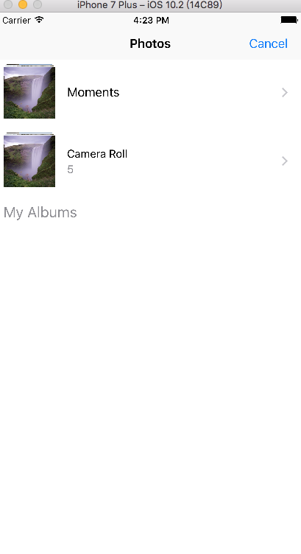
2.单局比分为11分制，若胜利，小框内则会自动加1
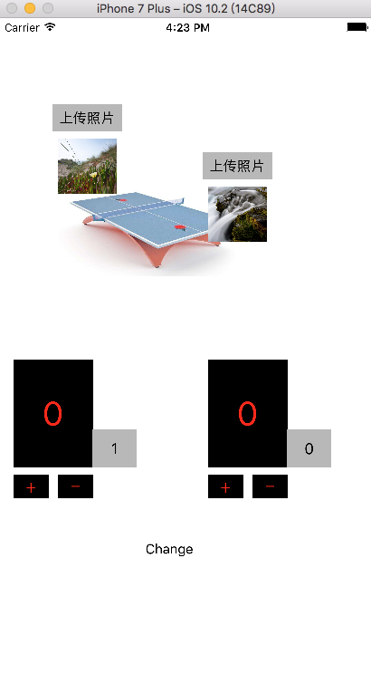
3.若比分为10:10，则单局胜利改为：某方连得2分胜利
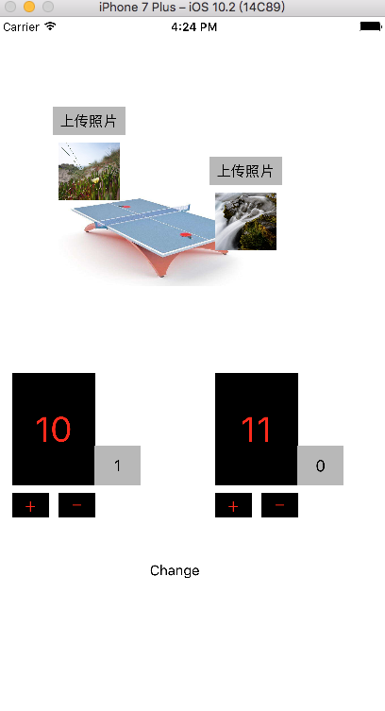
4.总比分为7局4胜，当一方获得四场胜利时，会弹出提示框
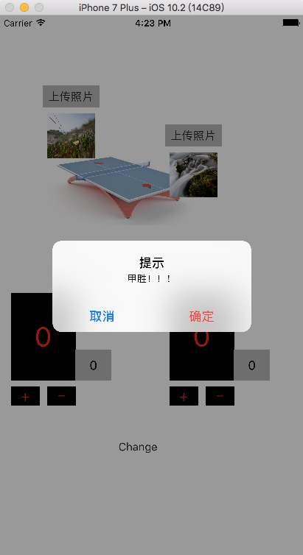

三、课程实验小结
在实验中发现——分析——总结的问题有：
此次课程实践一开始对于我来说是毫无头绪的，因为涉及到一种新的语言，新的编程环境，后来通过查阅资料，老师推荐的网络教学视频，慢慢学着自己操作，一步一步程序逐渐成型。在编写过程中，由于不熟练以及对知识的缺乏，程序不停的报错，总是无法通过，感到很焦躁，后来编写的过程中就会更加小心仔细，慢慢的也就好多了，之后在编写程序的过程中，由于一些小问题，调试的过程中也出现过很多bug。不过后来在与同学的交流、老师的指导、资料案例的查阅，程序不断完善。
刚开始编写程序的时候，思维比较单一，无从下手，知识点的掌握也比较欠缺，程序要实现的效果，要实现的功能也没有确定，更没有考虑程序逻辑的问题，一直都是一边编写代码一边想要实现什么功能。最后发现代码越来越难编写，只能停下来，好好想想程序究竟想达到什么效果，要实现什么功能。想清楚这些问题，思路就清晰了一些，进展也快了。
参考文献：
[1] SwiftV课堂-中国最大的Swift视频学习站 http：//www.swiftv.cn
[2] 百度百科http://baike.baidu.com/

